កិច្ចតែងការបង្រៀន

- កាលបរិច្ឆេទ ៖ ថ្ងៃ ខែ ​​​ ឆ្នាំ ស័កពុទ្ធស័ករាជ ២៥៦៧
ត្រូ​វនឹងថ្ងៃទី ខែ ឆ្នាំ ២០២
- មុខវិជ្ជា ៖ បុរេគណិត
- ប្រធានបទ ៖ បរិមាណ និងចំនួន
- ចំណងជើង ៖ ល្បែង ល្បែងគូសភ្ជាប់លេខបង្កើតរូបផ្លែដូង
- កម្រិតថ្នាក់ ៖ ខ្ពស់
- រយៈពេល ៖ ៣០នាទី
វត្ថុបំណង
- វិជ្ជាសម្បទា ៖ កុមារប្រាប់បានពី​ចំនូនលេខ និងគូសភ្ជាប់លេខតាមលំដាប់បង្កើតរូប
ផ្លែដូងបានតាមរយ
- ៈការណែនាំរបស់គ្រូបានត្រឹមត្រូវ។
- បំណិនសម្បទា ​ ៖ កុមារកំណត់បានចំនូនលេខ និងគូសភ្ជាប់លេខតាមលំដាប់បង្កើតរូប

- ​​ ផ្លែដូងនៅក្នុងបានតាមរយ
ៈការអនុវត្តផ្ទាល់បានត្រឹមត្រូវ។
- ចរិយាសម្បទា ៖ បណ្ដុះស្មារតីឲ្យកុមារមានភាពសប្បាយរីករាយ ក្លាហាន
រហ័សរហួនក្នុងការគិតលេខ និងមានបម្រុងប្រយ័ត្ន ។
សម្ភារៈឧបទេស
- សម្រាប់គ្រូ ៖ ផ្ទាំងរូបភាពផ្លែដូង
- សម្រាប់កុមារ ៖ផ្ទាំងរូបភាពផ្លែដូង
- ការរៀបចំកុមារ ៖ ឈរជាជួរ និងជាក្រុម
ដំណើរការបង្រៀន

សកម្មភាពគ្រូ | ខ្លឹមសារមេរៀន | សកម្មភាពសិស្ស
ជំហានទី១
លំនឹងថ្នាក់
-មើលមិត្តភក្តិកូនមកជុំគ្នានៅ? | -វត្តមាន/អវត្តមាន | -ជុំហើយ
-កូនលាងសម្អាតដៃ​និងមានម៉ាស់គ្រប់គ្នានៅ? | -អនាម័យ | -គ្រប់ហើយ
-មើលពួកម៉ាក់កូនឈរកូនត្រង់ជួរនៅ? | -សណ្ដាប់ធ្នាប់ | -ត្រង់ហើយ
-កូនៗច្រៀងបទ​​​  ទាំងអស់គ្នា! | -ប្រមូលអារម្មណ៍ | -ច្រៀង
ជំហានទី២
រំលឹកមេរៀនចាស់
-ថ្ងៃមុនអ្នកគ្រូនាំកូនរៀនបុរេគណិតអ្វី?

-កូនក្លាហានណាមកអនុវត្តឡើងវិញបាន? | -អនុវត្តឡើងវិញ
 | ទំនាក់ទំនងមេរៀនថ្មី
តើកូនចេះរាប់លេខអត់? | រាប់លេខ១ -៣១ | រាប់លេខ១ -៣១
ជំហានទី៣
- មេរៀនថ្មី ៖ បុរេគណិត ល្បែងគូសភ្ជាប់លេខបង្កើតរូបផ្លែដូង
-ថ្ងៃនេះអ្នកគ្រូនាំកូនរៀនបុរេគណិត ល្បែងថ្មី | -ប្រាប់ចំណងជើង | -ស្ដាប់
-កូនថាតាមអ្នកគ្រូទាំងអស់គ្នាល្បែងគូសភ្ជាប់លេខបង្កើតរូបផ្លែដូង | -ពង្រឹងវក្សស័ព្ទ | -បុរេគណិត ល្បែងគូសភ្ជាប់លេខបង្កើតរូបផ្លែដូង
- ថ្ងៃ នេះអ្នកគ្រូនឹងនាំកូនលេងល្បែងល្បែងគូសភ្ជាប់លេខបង្កើតរូបផ្លែដូង | - ណែនាំរបៀបលេង  - ថ្ងៃ នេះអ្នកគ្រូនឹងនាំកូនលេងល្បែងល្បែងគូសភ្ជាប់លេខបង្កើតរូបផ្លែដូង | -ស្ដាប់ និងមើល
បង្ហាញសម្ភារៈ

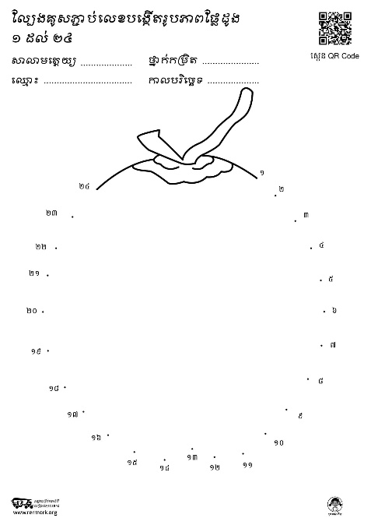

ណែនាំរបៀបលេង
(ពន្យល់)
-កូនក្លាហានណាមកលេងសាកល្បងបាន? | -ឲ្យកុមារអនុវត្តសាកល្បង | ៣ឬ៤នាក់
 | ចែកសម្ភារៈ | ទទួលសម្ភារៈ
-ចា៎! កូនគូរឲ្យត្រូវណា | -សម្របសម្រួល  ភផ្ទៀងផ្ទាត់លទ្ធផល | -ស្ដាប់ និងអនុវត្ត
ជំហានទី៤
ពង្រឹងចំណេះដឹង
-តើអម្បាញ់មិញអ្នកគ្រូនាំកូនរៀនអ្វី?  -កូនក្លាហានណាមកអនុវត្តម្ដងទៀតបាន? | - បុរេគណិត ល្បែងគូសភ្ជាប់លេខបង្កើតរូបផ្លែដូង  -អនុវត្តឡើងវិញ | - បុរេគណិត ល្បែងគូសភ្ជាប់លេខបង្កើតរូបផ្លែដូង  -៤ ឬ៥នាក់
ជំហានទី៥
លើកសរសើរ និងបណ្ដាំផ្ញើ
-អ្នកគ្រូសប្បាយចិត្តណាស់ដែលកូនចូលរូមទាំងអស់គ្នា | -លើកសរសើរ | -ស្ដាប់ដោយរីករាយ
-ពេលត្រឡប់ទៅផ្ទះវិញកុំភ្លេចជម្រាប់ ប៉ាម៉ាក់ កូនផងថាបានរៀនបុរេគណិត ល្បែងគូសភ្ជាប់លេខបង្កើតរូបផ្លែដូង | -បណ្ដាំផ្ញើ | -ស្ដាប់ និងអនុវត្ត
មតិយោបល់ ................................................. ថ្ងៃទី............... ខែ .............ឆ្នាំ ២០....
.................................................................... គ្រូប្រចាំថ្នាក់
....................................................................
....................................................................
....................................................................
បានពិនិត្យត្រឹមត្រូវ
ថ្ងៃទី.......នាយកសាលា............ ខែ .............ឆ្នាំ

